Совет депутатов

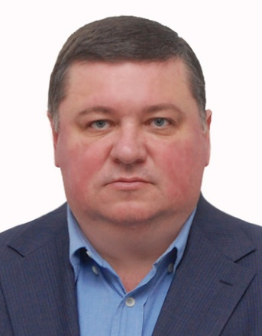
Глава муниципального округа
Марфин Андрей Вячеславович
01.10.1968 г.р.
Место проживания: город Москва, район Соколиная гора
Образование высшее, государственное и муниципальное управление
Избирательный округ № 1
Выдвинут Московским городским региональным отделением Партии «ЕДИНАЯ РОССИЯ»
Член политической Партии «ЕДИНАЯ РОССИЯ»
Избирательный округ № 1

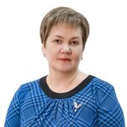Банчукова Татьяна Алексеевна
Избирательный округ № 3
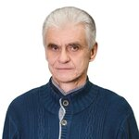Бекасов Александр Валентинович
Избирательный округ № 1
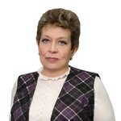Браматкина Алла Анатольевна
Избирательный округ № 2
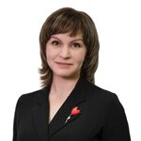Горбунова Галина Александровна
Избирательный округ № 2
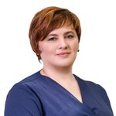Дмитриева Татьяна Ивановна
Избирательный округ № 3
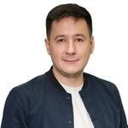Егоров Сергей Сергеевич
Избирательный округ № 2
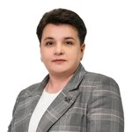Ефимова Оксана Сергеевна
Избирательный округ № 1
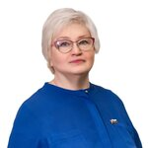Зинова Галина Яковлевна
Избирательный округ № 3
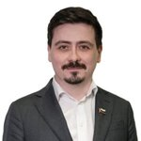Карлов Денис Александрович
Избирательный округ № 1
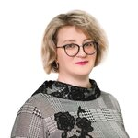Федориненко Оксана Александровна
Избирательный округ № 2
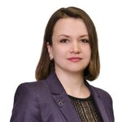Федорова Ирина Александровна
Избирательный округ № 3

Служба бухгалтерского учета и контроля
Карелина Анна Борисовна
Служба по организационным и кадровым вопросам
Будылина Анна Владимировна
Черепнина Светлана Александровна
Служба по правовым вопросам
Недятько Алексей Владимирович

